Carta de aviso de débito
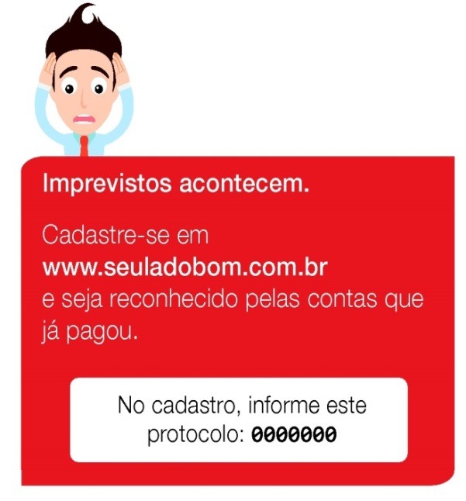
JOAO MARCOS FERREIRA
CPF: 000.000.346-05
Por solicitação do (a) EMPRESA TESTE, o(s) registros(s) de débitos abaixo será (ao) incluído(s) em seu nome na base do SCPC-Serviço Central de Proteção ao Crédito, de abrangência nacional.
Após 20 (vinte) dias corridos a partir da data de emissão desta carta, estas informações serão exibidas nas consultas ao SCPC e poderão causar restrições ao crédito. Conforme o art.43§2º do Código de Defesa do Consumidor, estamos avisando previamente para que você possa regularizar suas dívidas e preservar seu relacionamento com o mercado.
Estas informações serão utilizadas para análise de crédito e cálculo do Score.

DOC ORIGEM NATUREZA DA OPERAÇÃO VALORDODÉBITO DATA DO DÉBITO
000012337924 TESTE NATUREZA 246,27 13/08/2014
000012337924 TESTE NATUREZA 246,27 13/08/2014
000012337924 TESTE NATUREZA 246,27 13/08/2014
000012337924 TESTE NATUREZA 246,27 13/08/2014
000012337924 TESTE NATUREZA 246,27 13/08/2014
000012337924 TESTE NATUREZA 246,27 13/08/2014

EMPRESATESTE
RUA FLORES DO CAMPO
REPUBLICA TESTE
SAO PAULO SP
CEP: 01042-906
REGIAO METROPOLITANA:3333-3333
DEMAISLOCALIDADES:0800000000
ATENDIMENTODESEGASEXDAS9AS18HS
Site: www.teste.com.br
Email: teste@teste.com.br

Caso necessite informações adicionais, você deve solicitar junto à empresa credora indicada acima ou ao
SCPC/SP. É responsabilidade da empresa credora a exclusão do(s) registros(s) de débito do banco de dados.

*É de responsabilidade do credor apresentar a você o valor original, bem como o de cada item
adicional ao valor original, sejam juros, multas, taxas, custas, honorários e outros que,
somados, correspondam ao valor total cobrado, denominando-se cada parcela. Em caso de dúvidas
entre em contato com o credor através dos dados de contato indicado(s) nesta correspondência.

